 |  | S  TG/272/1  ORIGINAL: Inglés  FECHA: 2011-10-20
UNIÓN INTERNACIONAL PARA LA PROTECCIÓN DE LAS OBTENCIONES VEGETALES
GINEBRA

 | TORENIA  Código UPOV: TOREN  Torenia L. | *

DIRECTRICES

PARA LA EJECUCIÓN DEL EXAMEN

DE LA DISTINCIÓN, LA HOMOGENEIDAD Y LA ESTABILIDAD

Nombres alternativos:*

Nombre botánico | Inglés | Francés | Alemán | Español
Torenia L. | Torenia, Bluewings,  Wishbone-Flor | Torenia | Torenie | Torenia,  Legazpia blanco

La finalidad de estas directrices (“directrices de examen”) es elaborar los principios que figuran en la Introducción General (documento TG/1/3) y sus documentos TGP conexos, con objeto de que sirvan de orientación práctica y detallada para el examen armonizado de la distinción, homogeneidad y estabilidad (DHE) y en particular, para identificar los caracteres apropiados para el examen DHE y producir descripciones armonizadas de variedades.

DOCUMENTOS CONEXOS

Estas directrices de examen deberán leerse en conjunción con la Introducción General y sus documentos TGP conexos.

ÍNDICE Página

1. Objeto de estas directrices de examen 3
2. Material necesario 3
3. Método de examen 3
3.1 Número de ciclos de cultivo 3
3.2 Lugar de ejecución de los ensayos 3
3.3 Condiciones para efectuar el examen 4
3.4 Diseño de los ensayos 4
3.5 Ensayos adicionales 4
4. Evaluación de la distinción, la homogeneidad y la estabilidad 4
4.1 Distinción 4
4.2 Homogeneidad 6
4.3 Estabilidad 6
5. Modo de agrupar las variedades y organización de los ensayos en cultivo 6
6. Introducción a la tabla de caracteres 7
6.1 Categorías de caracteres 7
6.2 Niveles de expresión y notas correspondientes 8
6.3 Tipos de expresión 8
6.4 Variedades ejemplo 9
6.5 Leyenda 9
7. Table of Characteristics/Tableau des caractères/Merkmalstabelle/Tabla de caracteres 10
8. Explicaciones de la tabla de caracteres 15
8.1 Explicaciones relativas a varios caracteres 15
8.2 Explicaciones relativas a caracteres individuales 15
9. Bibliografía 20
10. Cuestionario Técnico 21

Objeto de estas directrices de examen
Las presentes directrices de examen se aplican a todas las variedades de Torenia L.

Material necesario
2.1 Las autoridades competentes deciden cuándo, dónde y en qué cantidad y calidad se deberá entregar el material vegetal necesario para la ejecución del examen de la variedad. Los solicitantes que presenten material procedente de un país distinto de aquel en el que se efectuará el examen, deberán asegurarse de que se han cumplido todas las formalidades aduaneras y fitosanitarias.

2.2 El material se entregará en forma de semilla o esquejes con raíces.

2.3 La cantidad mínima de material vegetal que ha de entregar el solicitante deberá ser de:

Variedades de multiplicación vegetativa: 10 esquejes con raíces
Variedades propagadas mediante semilla: la cantidad de semillas suficiente para producir 20 plantas

Tratándose de variedades propagadas mediante semillas, las semillas deberán satisfacer, por lo menos, los requisitos mínimos de germinación, pureza analítica y de la especie, sanidad y contenido de humedad que especifiquen las autoridades competentes. Cuando la semilla deba almacenarse, la capacidad de germinación deberá ser lo más elevada posible y deberá ser especificada por el solicitante.

2.4 El material vegetal proporcionado deberá presentar una apariencia saludable y no carecer de vigor ni estar afectado por enfermedades o plagas importantes.

2.5 El material vegetal deberá estar exento de todo tratamiento que afecte la expresión de los caracteres de la variedad, salvo autorización en contrario o solicitud expresa de las autoridades competentes. Si ha sido tratado, se deberá indicar en detalle el tratamiento aplicado.

Método de examen

3.1 Número de ciclos de cultivo
La duración mínima de los ensayos deberá ser normalmente de un único ciclo de cultivo.

3.2 Lugar de ejecución de los ensayos
Normalmente los ensayos deberán efectuarse en un sólo lugar. En el documento TGP/9 “Examen de la distinción” se ofrece orientación respecto a los ensayos realizados en más de un lugar.
3.3 Condiciones para efectuar el examen

3.3.1 Se deberán efectuar los ensayos en condiciones que aseguren un desarrollo satisfactorio para la expresión de los caracteres pertinentes de la variedad y para la ejecución del examen.

3.3.2 Observación del color a simple vista

Ya que la luz del día es variable, las valoraciones del color establecidas frente a una carta de colores deberán realizarse en una habitación apropiada utilizando luz artificial, o a mediodía en una habitación sin luz solar directa. La distribución espectral de la fuente luminosa que constituye la luz artificial deberá estar en conformidad con la Norma CIE de Luz Preferida D 6500 y debe ajustarse a los límites de tolerancia establecidos por la Norma Británica (British Standard) 950, Parte I. Estas valoraciones se deberán efectuar con la planta colocada sobre un fondo blanco. La carta de colores y la versión de la carta de colores utilizada deberán indicarse en la descripción de la variedad.

3.4 Diseño de los ensayos
3.4.1 Cada ensayo deberá tener por finalidad la obtención de al menos 10 plantas para las variedades de multiplicación vegetativa o 20 plantas para las variedades propagadas mediante semilla.

3.4.2 Los ensayos deberán concebirse de tal manera que se permita la extracción de plantas o partes de plantas para efectuar medidas y conteos, sin perjudicar las observaciones ulteriores que deberán efectuarse hasta el final del ciclo de cultivo.

3.5 Ensayos adicionales
Se podrán efectuar ensayos adicionales para estudiar caracteres pertinentes.

Evaluación de la distinción, la homogeneidad y la estabilidad

4.1 Distinción

4.1.1 Recomendaciones generales
Es de particular importancia para los usuarios de estas directrices de examen consultar la Introducción General antes de tomar decisiones relativas a la distinción. Sin embargo, a continuación se citan una serie de aspectos que han de tenerse en cuenta en las directrices de examen.

4.1.2 Diferencias consistentes
Las diferencias observadas entre variedades pueden ser tan evidentes que no sea necesario más de un ciclo de cultivo. Asimismo, en algunas circunstancias, la influencia del medio ambiente no reviste la importancia suficiente como para requerir más de un único ciclo de cultivo con el fin de garantizar que las diferencias observadas entre variedades son suficientemente consistentes. Una manera de garantizar que una diferencia en un carácter, observada en un ensayo en cultivo, sea lo suficientemente consistente es examinar el carácter en al menos dos ciclos de cultivo independientes

4.1.3 Diferencias claras
Determinar si una diferencia entre dos variedades es clara depende de muchos factores y, para ello se tendría que considerar, en particular, el tipo de expresión del carácter que se esté examinando, es decir, si éste se expresa de manera cualitativa, cuantitativa o pseudocualitativa. Por consiguiente, es importante que los usuarios de estas directrices de examen estén familiarizados con las recomendaciones contenidas en la Introducción General antes de tomar decisiones relativas a la distinción.

4.1.4 Número de plantas/ partes de plantas que se ha de examinar
Salvo indicación en contrario, a los efectos de la distinción, todas las observaciones de plantas individuales deberán efectuarse en 9 plantas o partes de cada una de las 9 plantas para las variedades de multiplicación vegetativa, o 19 plantas o partes de cada una de las 19 plantas para las variedades propagadas mediante semilla y cualquier otra observación se efectuará en todas las plantas del ensayo, sin tener en cuenta las plantas fuera de tipo.

4.1.5 Método de observación
El método recomendado para observar los caracteres a los fines del examen de la distinción se indica en la segunda columna de la tabla de caracteres mediante la siguiente clave (véase el documento TGP/9 “Examen de la distinción”, sección 4 “Observación de los caracteres”):

MG: medición única de un grupo de plantas o partes de plantas
MS: medición de varias plantas o partes de plantas individuales
VG: evaluación visual mediante una única observación de un grupo de plantas o partes de plantas
VS: evaluación visual mediante observación de varias plantas o partes de
plantas individuales

Tipo de observación visual (V) o medición (M)

La observación “visual” (V) es una observación basada en la opinión del experto. A los fines del presente documento, por observación “visual” se entienden las observaciones sensoriales de los expertos y, por lo tanto, también incluye el olfato, el gusto y el tacto. La observación visual comprende además las observaciones en las que el experto utiliza referencias (por ejemplo, diagramas, variedades ejemplo, comparación por pares) o gráficos no lineales (por ejemplo, cartas de colores). La medición (M) es una observación objetiva que se realiza frente a una escala lineal calibrada, por ejemplo, utilizando una regla, una báscula, un colorímetro, fechas, recuentos, etc.

Tipo de registro(s): un grupo de plantas (G) o plantas individuales (S)

A los fines de la distinción, las observaciones pueden registrarse mediante una observación global de un grupo de plantas o partes de plantas (G) o mediante observaciones de varias plantas o partes de plantas (S) por separado. En la mayoría de los casos, la observación del tipo “G” proporciona un único registro por variedad y no es posible ni necesario aplicar métodos estadísticos en un análisis planta por planta para la evaluación de la distinción.

Para los casos en que en la tabla de caracteres se indica más de un método de observación de los caracteres (p. ej. VG/MG), en la Sección 4.2 del documento TGP/9 se ofrece orientación sobre la elección de un método apropiado.

4.2 Homogeneidad
4.2.1 Es particularmente importante que los usuarios de estas directrices de examen consulten la Introducción General antes de tomar decisiones relativas a la homogeneidad. Sin embargo, a continuación se citan una serie de aspectos que han de tenerse en cuenta en las directrices de examen.

4.2.2 Para la evaluación de la homogeneidad de las variedades de multiplicación vegetativa, deberá aplicarse una población estándar de 1% y una probabilidad de aceptación del 95 % como mínimo. En el caso de un tamaño de muestra de 10 plantas, se permitirá una planta fuera de tipo.

4.2.3 Para la evaluación de la homogeneidad de las variedades propagadas mediante semilla que son autógamas, deberá aplicarse una población estándar de 1% y una probabilidad de aceptación del 95% como mínimo. En el caso de un tamaño de muestra de 20 plantas, se permitirá una planta fuera de tipo.

4.2.4 La evaluación de la homogeneidad en las variedades híbridas depende del tipo de híbrido y se realizará de conformidad con las recomendaciones que figuran en la Introducción General.

4.3 Estabilidad
4.3.1 En la práctica no es frecuente que se conduzcan exámenes de la estabilidad que brinden resultados tan fiables como los obtenidos en el examen de la distinción y la homogeneidad. No obstante, la experiencia ha demostrado que en muchos tipos de variedades, cuando una variedad haya demostrado ser homogénea, también podrá considerarse estable.

4.3.2 Cuando corresponda, o en caso de duda, la estabilidad podrá evaluarse adicionalmente, examinando un nuevo lote de semillas o plantas, para asegurarse de que presenta los mismos caracteres que el material suministrado inicialmente.

Modo de agrupar las variedades y organización de los ensayos en cultivo
5.1 Los caracteres de agrupamiento contribuyen a seleccionar las variedades notoriamente conocidas que se han de cultivar en el ensayo con las variedades candidatas y a la manera en que estas variedades se dividen en grupos para facilitar la evaluación de la distinción.

5.2 Los caracteres de agrupamiento son aquellos en los que los niveles de expresión documentados, aun cuando hayan sido registrados en distintos lugares, pueden utilizarse, individualmente o en combinación con otros caracteres similares: a) para seleccionar las variedades notoriamente conocidas que puedan ser excluidas del ensayo en cultivo utilizado para el examen de la distinción; y b) para organizar el ensayo en cultivo de manera tal que variedades similares queden agrupadas conjuntamente.

5.3 Se ha acordado la utilidad de los siguientes caracteres de agrupamiento:

- Planta: porte (carácter 1)
- Lóbulo superior de la corola: color de la parte basal (carácter 19) con los siguientes grupos:
Gr.1: blanco
Gr.2: amarillo
Gr.3: anaranjado
Gr.4: rojo
Gr.5: rosa
Gr.6: púrpura
Gr.7: violeta
- Lóbulo superior de la corola: color de la parte distal (carácter 20) con los siguientes grupos:
Gr.1: blanco
Gr.2: amarillo
Gr.3: anaranjado
Gr.4: rojo
Gr.5: rosa
Gr.6: púrpura
Gr.7: violeta
- Lóbulo lateral de la corola: color de la parte central (carácter 21) con los siguientes grupos:
Gr.1: blanco
Gr.3: amarillo
Gr.4: anaranjado
Gr.5: rojo
Gr.2: rosa
Gr.6: púrpura
Gr.7: violeta
- Lóbulo inferior de la corola: visibilidad de la mancha (carácter 24)

En la Introducción General y en el documento TGP/9 “Examen de la distinción” se dan orientaciones sobre el uso de los caracteres de agrupamiento en el proceso de examen de la distinción.

Introducción a la tabla de caracteres

6.1 Categorías de caracteres

6.1.1 Caracteres estándar de las directrices de examen
Los caracteres estándar de las directrices de examen son aquellos que han sido aprobados por la UPOV para el examen DHE y de los cuales los Miembros de la Unión pueden elegir los que convengan para determinadas circunstancias.

6.1.2 Caracteres con asterisco
Los caracteres con asterisco (señalados con *) son los caracteres incluidos en las directrices de examen que son importantes para la armonización internacional de las descripciones de variedades y que deberán utilizarse siempre en el examen DHE e incluirse en la descripción de la variedad por todos los Miembros de la Unión, excepto cuando el nivel de expresión de un carácter precedente o las condiciones medioambientales de la región lo imposibiliten.

6.2 Niveles de expresión y notas correspondientes
6.2.1 Se atribuyen a cada carácter niveles de expresión con el fin de definir el carácter y armonizar las descripciones. A cada nivel de expresión corresponde una nota numérica para facilitar el registro de los datos y la elaboración y el intercambio de la descripción.

6.2.2 En el caso de los caracteres cualitativos y pseudocualitativos (véase el Capítulo 6.3), todos los niveles pertinentes de expresión se presentan en el carácter. Sin embargo, en el caso de caracteres cuantitativos con cinco o más niveles puede utilizarse una escala abreviada para reducir al mínimo el tamaño de la tabla de caracteres. Por ejemplo, respecto de un carácter cuantitativo de nueve niveles de expresión, la presentación de los niveles de expresión en las directrices de examen puede abreviarse como sigue:

Nivel | Nota
pequeño | 3
mediano | 5
grande | 7

Ahora bien, cabe observar que los nueve niveles de expresión siguientes existen para describir las variedades y deberán utilizarse según proceda:

Nivel | Nota
muy pequeño | 1
muy pequeño a pequeño | 2
pequeño | 3
pequeño a mediano | 4
mediano | 5
mediano a grande | 6
grande | 7
grande a muy grande | 8
muy grande | 9

6.2.3 Explicaciones más exhaustivas relativas a la presentación de los niveles de expresión y de las notas figuran en el documento TGP/7 “Elaboración de las directrices de examen”.

6.3 Tipos de expresión
En la Introducción General figura una explicación de los tipos de expresión de los caracteres (cualitativo, cuantitativo y pseudocualitativo).

6.4 Variedades ejemplo
En caso necesario, se proporcionan variedades ejemplo con el fin de aclarar los niveles de expresión de un carácter.

6.5 Leyenda
(*) Carácter con asterisco – véase el Capítulo 6.1.2

QL Carácter cualitativo – véase el Capítulo 6.3
QN Carácter cuantitativo – véase el Capítulo 6.3
PQ Carácter pseudocualitativo – véase el Capítulo 6.3

MG, MS, VG, VS – véase el Capítulo 4.1.5

(a) Véanse las explicaciones de la tabla de caracteres en el Capítulo 8.1
(+) Véanse las explicaciones de la tabla de caracteres en el Capítulo 8.2

Table of Characteristics/Tableau des caractères/Merkmalstabelle/Tabla de caracteres
 |  | English | français | deutsch | español | Example Varieties  Exemples  Beispielssorten  Variedades ejemplo | Note/  Nota
1.  (*)  (+) | VG | Plant: growth habit | Plante : port | Pflanze: Wuchsform | Planta: porte
PQ |  | upright | dressé | aufrecht | erguido | Clown Blue | 1
 |  | upright to semi upright | dressé à demi-dressé | aufrecht bis halbaufrecht | erguido a semierecto |  | 2
 |  | semi upright | demi-dressé | halbaufrecht | semierecto | Dantopuremon | 3
 |  | semi upright to horizontal | demi-dressé à horizontal | halbaufrecht bis waagerecht | semierecto a horizontal |  | 4
 |  | horizontal | horizontal | waagerecht | horizontal | Danmoon20 | 5
 |  | drooping | retombant | überhängend | colgante | Hato-04-05 | 6
2.  (+) | VG/MS | Plant: height | Plante : hauteur | Pflanze: Höhe | Planta: altura
QN |  | short | basse | niedrig | baja | Danmoon20 | 3
 |  | medium | moyenne | mittel | media | Clown Blue | 5
 |  | tall | haute | hoch | alta |  | 7
3.  (*)  (+) | VG/MS | Plant: width | Plante : largeur | Pflanze: Breite | Planta: anchura
QN |  | narrow | étroite | schmal | estrecha | Clown Blue | 3
 |  | medium | moyenne | mittel | media |  | 5
 |  | broad | large | breit | ancha | Danmoon15 | 7
4.  (+) | VG/MS | Petiole: length | Pétiole : longueur | Blattstiel: Länge | Peciolo: longitud
QN | (a) | short | court | kurz | bajo |  | 1
 |  | medium | moyen | mittel | medio | Danmoon20 | 2
 |  | long | long | lang | grande | Clown Blue | 3
5.  (*)  (+) | VG/MS | Leaf blade: length | Limbe : longueur | Blattspreite: Länge | Limbo: longitud
QN | (a) | short | court | kurz | bajo |  | 3
 |  | medium | moyen | mittel | medio | Hato-04-05 | 5
 |  | long | long | lang | grande | Clown Blue | 7
6.  (*)  (+) | VG/MS | Leaf blade: width | Limbe : largeur | Blattspreite: Breite | Limbo: anchura
QN | (a) | narrow | étroit | schmal | estrecho |  | 3
 |  | medium | moyen | mittel | medio | Hato-04-05 | 5
 |  | broad | large | breit | ancha | Clown Blue | 7
7.  (+) | VG | Leaf blade: incisions of margin | Limbe : type d’incisions du bord | Blattspreite: Randeinschnitte | Limbo: incisiones del borde
PQ | (a) | dentate | dentelé | gezähnt | dentado | Danmoon20 | 1
 |  | dentate to crenate | dentelé à crénelé | gezähnt bis gekerbt | dentado a crenado |  | 2
 |  | crenate | crénelé | gekerbt | crenado | Hato-04-05 | 3
8. | VG | Leaf blade: depth of incisions of margin | Limbe : profondeur des incisions du bord | Blattspreite: Tiefe der Randeinschnitte | Limbo: profundidad de las incisiones del borde
 | (a) | very shallow | très peu profondes | sehr flach | muy poco profunda |  | 1
 |  | shallow | peu profondes | flach | poco profunda | Hato-04-05 | 2
 |  | medium | moyennes | mittel | media |  | 3
 |  | deep | profondes | tief | profunda | Danmoon20 | 4
 |  | very deep | très profondes | sehr tief | muy profunda |  | 5
9.  (*)  (+) | VG | Inflorescence: axillary flower | Inflorescence : bourgeon axillaire | Blütenstand: achselständige Blüte | Inflorescencia: flor axilar
QL |  | absent | absent | fehlend | ausente | Clown Blue | 1
 |  | present | présent | vorhanden | presente | Danmoon20 | 9
10.  (*)  (+) | MG | Calyx: number of lobes | Calice : nombre de lobes | Kelch: Anzahl der Lappen | Cáliz: número de lóbulos
QL |  | two | deux | zwei | dos | Clown Blue | 1
 |  | five | cinq | fünf | cinco | Danmoon20 | 2
11.  (*)  (+) | VG/MS | Flower: length in front view | Fleur : longueur vue de face | Blüte: Länge in Frontansicht | Flor: longitud en la vista frontal
QN |  | short | courte | kurz | baja |  | 3
 |  | medium | moyenne | mittel | media | Clown Blue | 5
 |  | long | longue | lang | grande | Dantopur | 7
12.  (*)  (+) | VG/MS | Flower: width in front view | Fleur : largeur vue de face | Blüte: Breite in Frontansicht | Flor: anchura en la vista frontal
QN |  | narrow | étroite | schmal | estrecha |  | 3
 |  | medium | moyenne | mittel | media | Clown Blue | 5
 |  | broad | large | breit | ancha | Dantopur | 7
13.  (*)  (+) | VG/MS | Corolla tube: length | Tube de la corolle : longueur | Kronröhre: Länge | Tubo de la corola: longitud
QN |  | short | court | kurz | baja |  | 3
 |  | medium | moyen | mittel | media | Danmoon20 | 5
 |  | long | long | lang | grande | Danmoon18 | 7
14.  (*)  (+) | VG | Corolla tube: color of outer side | Tube de la corolle : couleur de la face externe | Kronröhre: Farbe der Außenseite | Tubo de la corola: color de la cara externa
PQ |  | RHS Colour Chart (indicate reference number) | Code RHS des couleurs (indiquer le numéro de référence) | RHS-Farbkarte (Nummer angeben) | Carta de colores RHS (indíquese el número de referencia)
15.  (+) | VG | Corolla tube: vertical lines on inner side | Tube de la corolle : lignes verticales sur la face interne | Kronröhre: vertikale Linien an der Innenseite | Tubo de la corola: rayas verticales en la parte interna
QN |  | absent or weak | absentes ou faibles | fehlend oder gering | ausente o débil | Clown Blue | 1
 |  | medium | moyennes | mittel | media |  | 2
 |  | strong | prononcées | stark | fuerte | Dantomoon10 | 3
16.  (+) | VG | Corolla tube: color of inner side at basal part | Tube de la corolle : couleur de la face interne au niveau de la partie basale | Kronröhre: Farbe des basalen Teils der Innenseite | Tubo de la corola: color de la parte interna en la parte basal
PQ |  | RHS Colour Chart (indicate reference number) | Code RHS des couleurs (indiquer le numéro de référence) | RHS-Farbkarte (Nummer angeben) | Carta de colores RHS (indíquese el número de referencia)
17.  (*)  (+) | VG | Corolla lobe:  incisions of margin | Lobe de la corolle : incisions du bord | Kronlappen: Randeinschnitte | Lóbulo de la corola: incisiones del borde
QN |  | absent or weak | absentes ou faibles | fehlend oder gering | ausente o débil | Danmoon20 | 1
 |  | medium | moyennes | mittel | media |  | 2
 |  | strong | prononcées | stark | fuerte | Danmoon15 | 3
18.  (+) | VG | Upper corolla lobe: undulation | Lobe supérieur de la corolle : ondulation | Oberer Kronlappen: Wellung | Lóbulo superior de la corola: ondulación
QN |  | absent or weak | absente ou faible | fehlend oder gering | ausente o débil | Danmoon20 | 1
 |  | medium | moyenne | mittel | media |  | 2
 |  | strong | prononcée | stark | fuerte | Clown Blue | 3
19.  (*)  (+) | VG | Upper corolla lobe: color of basal part | Lobe supérieur de la corolle : couleur de la partie basale | Oberer Kronlappen: Farbe des basalen Teils | Lóbulo superior de la corola: color de la parte basal
PQ |  | RHS Colour Chart (indicate reference number) | Code RHS des couleurs (indiquer le numéro de référence) | RHS-Farbkarte (Nummer angeben) | Carta de colores RHS (indíquese el número de referencia)
20.  (*)  (+) | VG | Upper corolla lobe: color of distal part | Lobe supérieur de la corolle : couleur de la partie distale | Oberer Kronlappen: Farbe des distalen Teils | Lóbulo superior de la corola: color de la parte distal
PQ |  | RHS Colour Chart (indicate reference number) | Code RHS des couleurs (indiquer le numéro de référence) | RHS-Farbkarte (Nummer angeben) | Carta de colores RHS (indíquese el número de referencia)
21.  (*)  (+) | VG | Lateral corolla lobe: color of central part | Lobe latéral de la corolle : couleur de la partie centrale | Seitlicher Kronlappen: Farbe des mittleren Teils | Lóbulo lateral de la corola: color de la parte central
PQ |  | RHS Colour Chart (indicate reference number) | Code RHS des couleurs (indiquer le numéro de référence) | RHS-Farbkarte (Nummer angeben) | Carta de colores RHS (indíquese el número de referencia)
22.  (*)  (+) | VG | Lateral corolla lobe: color of marginal part | Lobe latéral de la corolle : couleur de la partie marginale | Seitlicher Kronlappen: Farbe des Randes | Lóbulo lateral de la corola: color de la parte marginal
PQ |  | RHS Colour Chart (indicate reference number) | Code RHS des couleurs (indiquer le numéro de référence) | RHS-Farbkarte (Nummer angeben) | Carta de colores RHS (indíquese el número de referencia)
23.  (*)  (+) | VG | Lower corolla lobe: color of distal part | Lobe inférieur de la corolle : couleur de la partie distale | Unterer Kronlappen: Farbe des distalen Teils | Lóbulo inferior de la corola: color de la parte distal
PQ |  | RHS Colour Chart (indicate reference number) | Code RHS des couleurs (indiquer le numéro de référence) | RHS-Farbkarte (Nummer angeben) | Carta de colores RHS (indíquese el número de referencia)
24.  (*)  (+) | VG | Lower corolla lobe: conspicuousness of blotch | Lobe inférieur de la corolle : netteté de la tache | Unterer Kronlappen: Ausprägung des Flecks | Lóbulo inferior de la corola: visibilidad de la mancha
QN |  | absent or weak | absente ou faible | fehlend oder gering | ausente o débil | Hato-04-05 | 1
 |  | medium | moyenne | mittel | media |  | 2
 |  | strong | prononcée | stark | fuerte | Clown Blue | 3

Explicaciones de la tabla de caracteres

8.1 Explicaciones relativas a varios caracteres
Salvo indicación en contrario, las observaciones deberán efectuarse en la época de plena floración.

Los caracteres que contengan la siguiente clave en la segunda columna de la tabla de caracteres deberán examinarse como se indica a continuación:

- las observaciones en la hoja deberán efectuarse en las hojas completamente abiertas a partir del tercio medio de la rama.

8.2 Explicaciones relativas a caracteres individuales
Ad. 1: Planta: porte

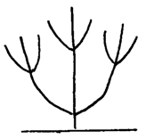 | 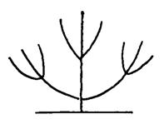 | 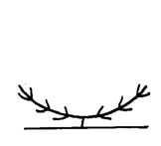
1 | 3 | 5 | 6
erguido | semierecto | horizontal | colgante

Ad. 2: Planta: altura
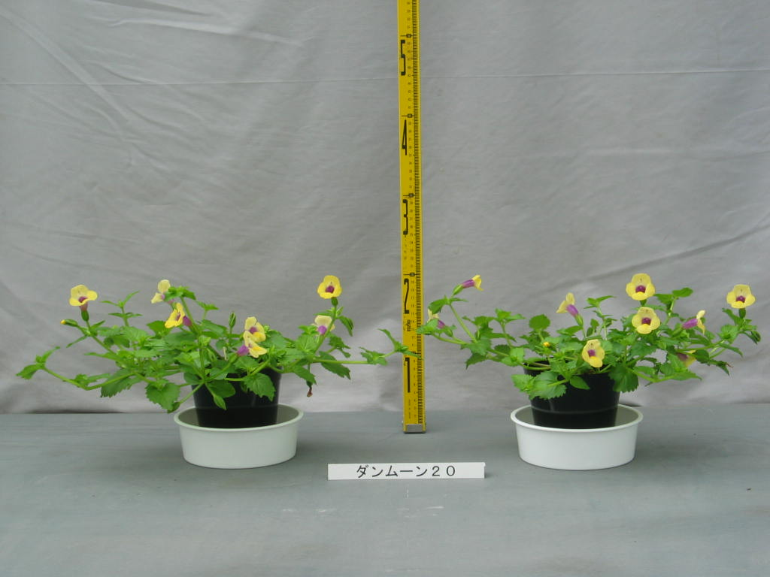
Ad. 3: Planta: anchura
altura
anchura
altura
anchurachuchura

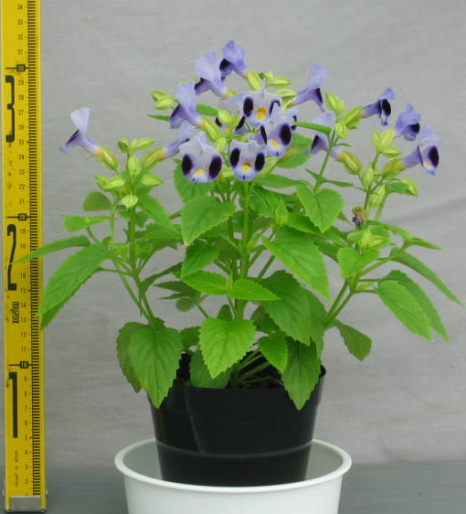

Ad. 4: Peciolo: longitud
Ad. 5: Limbo: longitud
Ad. 6: Limbo: anchura

Limbo: longitud

Peciolo: longitud

Limbo: anchura

Ad. 7: Limbo: incisiones del borde

1 | 3
dentado | crenado

Ad. 9: Inflorescencia: flor axilar

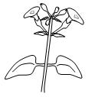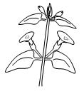
flor axilar
1 | 9
ausente | presente
Ad. 10: Cáliz: número de lóbulos
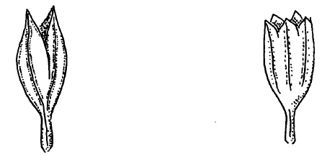
1 | 2
dos | cinco

Ad. 11: Flor: longitud en la vista frontal
Ad. 12: Flor: anchura en la vista frontal

longitud en la vista frontal

anchura en la vista frontal

Ad. 13: Tubo de la corola: longitud
Ad. 14: Tubo de la corola: color de la cara externa
longitud
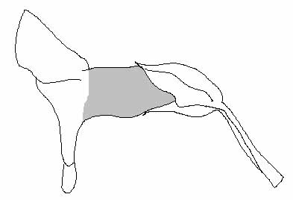
Color de la cara
externa

Ad. 15: Tubo de la corola: rayas verticales en la parte interna

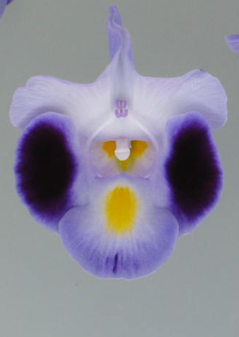 | 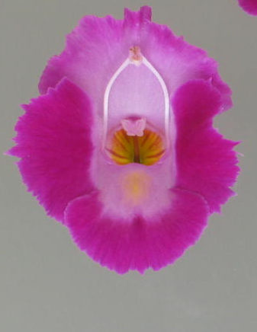 | 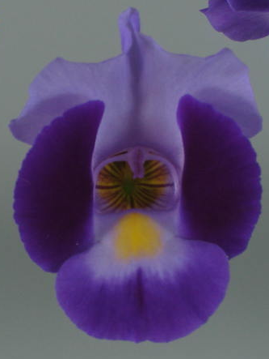
1 | 2 | 3
ausente o débil | media | fuerte

Ad. 16: Tubo de la corola: color de la parte interna en la parte basal
Ad. 19: Lóbulo superior de la corola: color de la parte basal
Ad. 20: Lóbulo superior de la corola: color de la parte distal
Ad. 21: Lóbulo lateral de la corola: color de la parte central
Ad. 22: Lóbulo lateral de la corola: color de la parte marginal
Ad. 23: Lóbulo inferior de la corola: color de la parte distal

Lóbulo superior de la corola: color de la parte distal
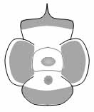
Lóbulo superior de la corola: color de la parte basal

Tubo de la corola: color de la parte interna en la parte basal

Lóbulo lateral de la corola: color de la parte marginal

Lóbulo lateral de la corola: color de la parte central

Lóbulo inferior de la corola: color de la parte distal

Ad. 17: Lóbulo de la corola: incisiones del borde

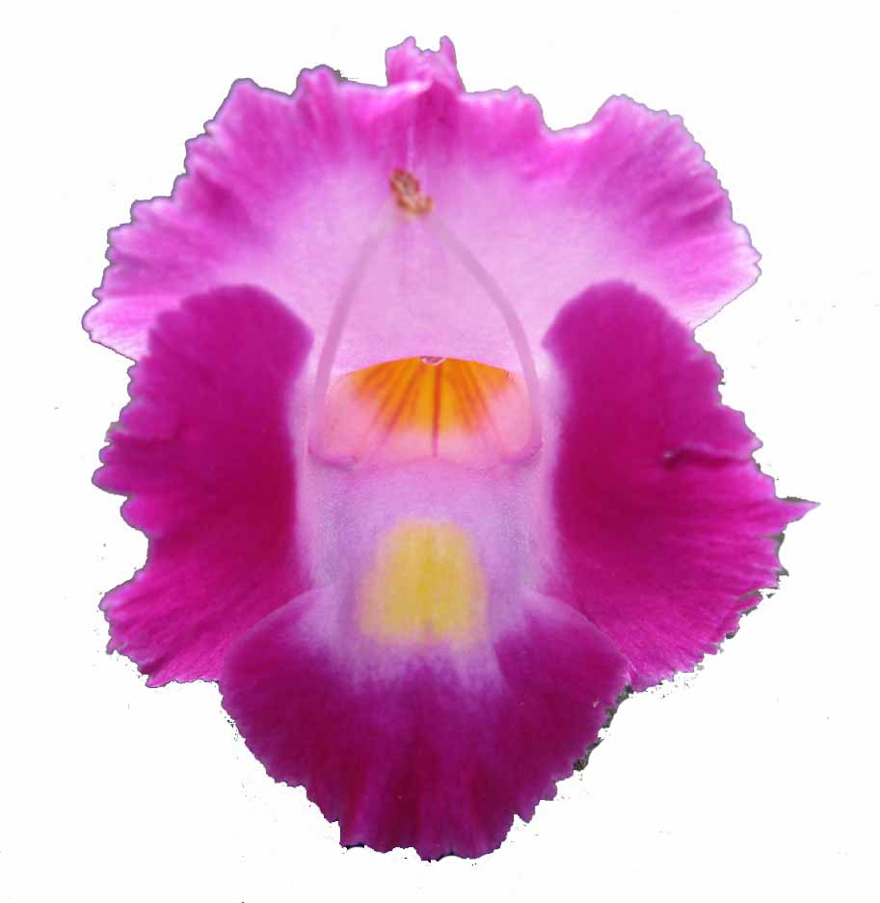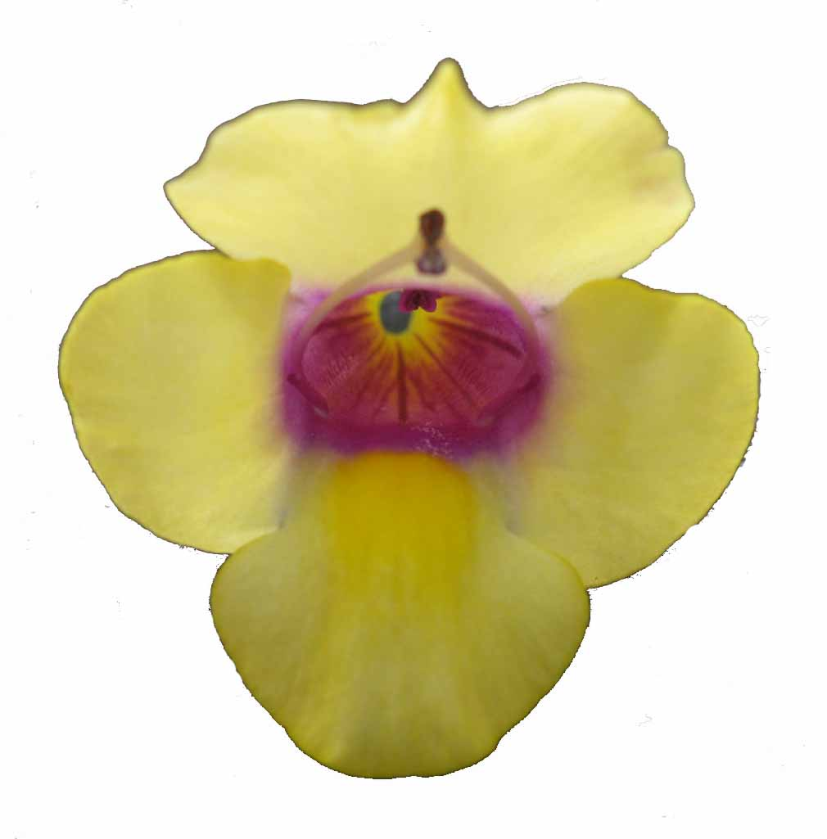
1 | 3
ausente o debil | fuerte

Ad. 18: Lóbulo superior de la corola: ondulación

1 | 2 | 3
ausente o débil | media | fuerte

Ad. 24: Lóbulo inferior de la corola: visibilidad de la mancha

La visibilidad de la mancha se determina por el contraste de color con el color del lóbulo inferior de la corola.

Bibliografía
Inoue,Y, et al., 1982: Encyclopedia of Horticulture. Seibundoshinkosya. Tokyo, JP, vol.11, pp.161-162

Tsukamoto,Y., 1994: The Grand Dictionary of Horticulture. Shogakukan. Tokyo, JP, pp.1638-1639

Cuestionario Técnico
CUESTIONARIO TÉCNICO |  |  |  | Página {x} de {y} |  | Número de referencia:
 |  |  |  |  |  | Fecha de la solicitud:
 |  |  |  |  |  | (no debe ser rellenado por el solicitante)
CUESTIONARIO TÉCNICO
rellénese junto con la solicitud de derechos de obtentor

1. Objeto del Cuestionario Técnico
1.1 Nombre botánico |  |  | Torenia L.
1.2 Nombre común |  |  | Torenia, Legazpia blanco
2. Solicitante
Nombre
Dirección
Número de teléfono
Número de fax
Dirección de correo-e
Obtentor (si no es el solicitante)
3. Denominación propuesta y referencia del obtentor
Denominación propuesta
(si procede)

Referencia del obtentor
#4. Información sobre el método de obtención y la reproducción de la variedad

4.1 Método de obtención

Variedad resultante de:

4.1.1 Cruzamiento [ ]

a) cruzamiento controlado [ ]
(sírvase mencionar las variedades parentales)

(…………………..……………..…) x (……………..…………………..…)
línea parental femenina línea parental masculina

b) cruzamiento parcialmente desconocido [ ]
(sírvase mencionar la variedad o variedades parentales conocidas)

(…………………..……………..…) x (……………..…………………..…)
línea parental femenina línea parental masculina

c) cruzamiento desconocido [ ]

4.1.2 Mutación [ ]
(sírvase mencionar la variedad parental)

4.1.3 Descubrimiento y desarrollo [ ]
(sírvase mencionar dónde y cuándo ha sido descubierta y cómo ha sido desarrollada la variedad)

4.1.4 Otros [ ]
(sírvase dar detalles)

4.2 Método de reproducción de la variedad

4.2.1 Multiplicación vegetativa

a) Esquejes [ ]

b) Multiplicación in vitro [ ]

c) Otras (sírvase indicar el método) [ ]

4.2.2 Semilla [ ]

4.2.3 Otras [ ]
(sírvase dar detalles)

5. Caracteres de la variedad que se deben indicar (el número entre paréntesis indica el carácter correspondiente en las directrices de examen; especifíquese la nota apropiada).

 | Caracteres |  |  |  |  |  | Variedades |  | Nota
5.1  (1) | Pflanze: Wuchsform
 | erguido |  |  |  |  |  | Clown Blue |  | 1[ ]
 | erguido a semierecto |  |  |  |  |  |  |  | 2[ ]
 | semirecto |  |  |  |  |  | Dantopuremon |  | 3[ ]
 | semierecto a horizontal |  |  |  |  |  |  |  | 4[ ]
 | horizontal |  |  |  |  |  | Danmoon20 |  | 5[ ]
 | colgante |  |  |  |  |  | Hato-04-05 |  | 6[ ]
5.2(i)  (19) | Lóbulo superior de la corola: color de la parte basal
 | Carta de colores RHS (indíquese el número de referencia)
5.2(ii)  (19) | Lóbulo superior de la corola: color de la parte basal
 | blanco |  |  |  |  |  |  |  | 1[ ]
 | amarillo |  |  |  |  |  |  |  | 2[ ]
 | anaranjado |  |  |  |  |  |  |  | 3[ ]
 | rojo |  |  |  |  |  |  |  | 4[ ]
 | rosa |  |  |  |  |  |  |  | 5[ ]
 | púrpura |  |  |  |  |  |  |  | 6[ ]
 | violeta |  |  |  |  |  |  |  | 7[ ]
 | otro (sírvase indicar el color) ……………………………............................
5.3(i)  (20) | Lóbulo superior de la corola: color de la parte distal
 | Carta de colores RHS (indíquese el número de referencia)
 | Caracteres |  |  |  |  |  | Variedades ejemplo |  | Nota
5.3(ii)  (20) | Lóbulo superior de la corola: color de la parte distal
 | blanco |  |  |  |  |  |  |  | 1[ ]
 | amarillo |  |  |  |  |  |  |  | 2[ ]
 | anaranjado |  |  |  |  |  |  |  | 3[ ]
 | rojo |  |  |  |  |  |  |  | 4[ ]
 | rosa |  |  |  |  |  |  |  | 5[ ]
 | púrpura |  |  |  |  |  |  |  | 6[ ]
 | violeta |  |  |  |  |  |  |  | 7[ ]
 | otro (sírvase indicar el color) ……………………………............................
5.4(i)  (21) | Lóbulo lateral de la corola: color de la parte central
 | Carta de colores RHS (indíquese el número de referencia)
5.4(ii)  (21) | Lóbulo lateral de la corola: color de la parte central
 | blanco |  |  |  |  |  |  |  | 1[ ]
 | amarillo |  |  |  |  |  |  |  | 2[ ]
 | anaranjado |  |  |  |  |  |  |  | 3[ ]
 | rojo |  |  |  |  |  |  |  | 4[ ]
 | rosa |  |  |  |  |  |  |  | 5[ ]
 | púrpura |  |  |  |  |  |  |  | 6[ ]
 | violeta |  |  |  |  |  |  |  | 7[ ]
 | otro (sírvase indicar el color) ……………………………............................
5.5  (24) | Lóbulo inferior de la corola: visibilidad de la mancha
 | ausente o débil |  |  |  |  |  | Hato-04-05 |  | 1[ ]
 | media |  |  |  |  |  |  |  | 2[ ]
 | fuerte |  |  |  |  |  | Clown Blue |  | 3[ ]
6. Variedades similares y diferencias con respecto a esas variedades

Sírvase utilizar la tabla y el recuadro de comentarios siguientes para suministrar información acerca de la diferencia entre su variedad candidata y la variedad o variedades que, a su leal saber y entender, es o son más similares. Esta información puede ser útil para que las autoridades encargadas del examen realicen el examen de la distinción

Denominación de la variedad o variedades similares a su variedad candidata |  | Caracteres respecto de los que su variedad candidata difiere de las variedades similares |  |  | Describa la expresión de los caracteres de las variedades similares |  |  | Describa la expresión de los caracteres de su variedad candidata
Ejemplo |  | Planta: altura |  |  | corta |  |  | media
Comentarios:

#7. Información complementaria que pueda facilitar el examen de la variedad

7.1 Además de la información suministrada en los Capítulos 5 y 6, ¿existen caracteres adicionales que puedan contribuir a distinguir la variedad?

Sí [ ] No [ ]

(En caso afirmativo, sírvase especificar)

7.2 ¿Existen condiciones especiales de cultivo de la variedad o de realización del examen?

Sí [ ] No [ ]

(En caso afirmativo, sírvase especificar)

7.3 Otra información

Una imagen en colores representativa de la variedad deberá adjuntarse al Cuestionario Técnico.

8. Autorización para la diseminación

a) ¿Se exige una autorización previa para poder diseminar la variedad en virtud de la legislación relativa a la protección del medio ambiente y la salud humana y animal?

Sí [ ] No [ ]

b) ¿Se ha obtenido dicha autorización?

Sí [ ] No [ ]

Si la segunda respuesta es afirmativa, sírvase presentar una copia de la autorización.

9. Información sobre el material vegetal que deberá ser examinado o presentado para ser examinado.

9.1 La expresión de un carácter o de varios caracteres de una variedad puede verse afectada por factores tales como las plagas y enfermedades, los tratamientos químicos (por ejemplo, retardadores del crecimiento, pesticidas), efectos del cultivo de tejidos, distintos portainjertos y patrones tomados en distintos estados de desarrollo de un árbol, etcétera.

9.2 El material vegetal deberá estar exento de todo tratamiento que afecte la expresión de los caracteres de la variedad, salvo autorización en contra o solicitud expresa de las autoridades competentes. Si el material vegetal ha sido tratado, se deberá indicar en detalle el tratamiento aplicado. Por consiguiente, sírvase indicar a continuación si, a su leal saber y entender, el material vegetal que será examinado ha estado expuesto a:

a) Microorganismos (por ejemplo, virus, bacterias, fitoplasma) Sí [ ] No [ ]

b) Tratamiento químico (por ejemplo, retardadores del Sí [ ] No [ ]
crecimiento, pesticidas)

c) Cultivo de tejido Sí [ ] No [ ]

d) Otros factores Sí [ ] No [ ]

Si ha contestado afirmativamente a alguna de las preguntas sírvase suministrar detalles.

……………………………………………………………

10. Por la presente declaro que, a mi leal saber y entender, la información proporcionada en este formulario es correcta:

Nombre del solicitante

Firma Fecha

[Fin del documento]

* Estos nombres eran correctos en el momento de la adopción de estas directrices de examen pero podrían ser objeto de revisión o actualización. [Se aconseja a los lectores consultar el Código UPOV en el sitio Web de la UPOV (www.upov.int), donde encontrarán la información más reciente.]
# Las autoridades podrán disponer que parte de esta información se suministre en una sección confidencial del Cuestionario Técnico.
# Las autoridades podrán disponer que parte de esta información se suministre en una sección confidencial del Cuestionario Técnico.

